Bases de l'architecture JEE : Http, Servlet, JSP, JSTL,MVC, JDBC, ORM
Part 6 ( Bases de l'architecture JEE- Servlet JSP MVC – Application Web JEE, construction complète d’une application de zéro - https://www.youtube.com/watch?v=4BZUGtwhnvE
00:20 | Architecture technique, étapes  1. Créer une base de donnée avec un serveur Mysql de bases de données  2. Couche DAO, créer l’entité Produit (le javabean)  3. Créer l’interface IproduitDao qui contient les signatures suivantes  → saisir et ajouter un produit = ADD  → chercher des produits = SELECT  → Editer et modifier un produit = UPDATE  → supprimer un produit = DELETE  4. On implémentera dans ProduitDaoImpl les méthodes, et on fera l’appel au singleton de connection qui utilise JDBC  Dans la couche web  5. Créer un seul contrôleur  6. Créer plusieurs vues (une vue pour la liste des produits, une vue pour le recherche produit, une vue pour ajouter des produits, éditer des produits, confirmation de modification)
2:30 | Création de la base de donnée avec phpmyadmin  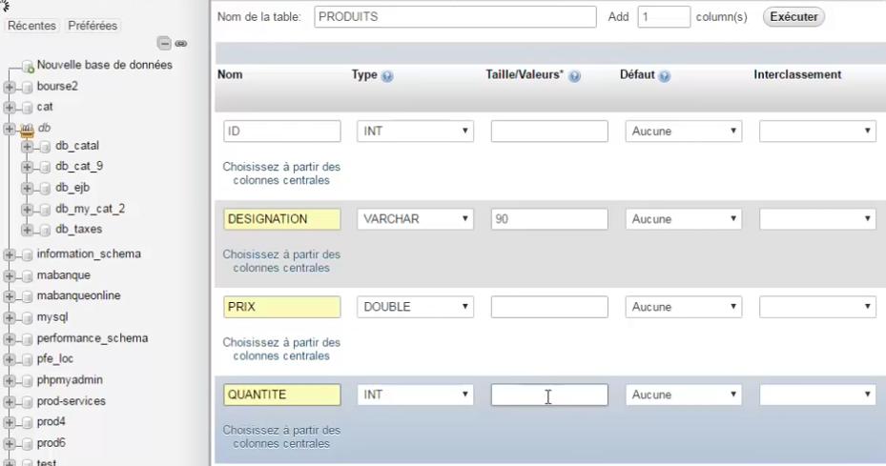  qui est la traduction de  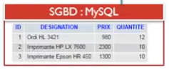
4:50 | Créer un projet web dynamique basé sur Tomcat  (Voir la partie 3 → 6:15)
7:40 | Création de la couche DAO  → dans src création package metier  → dans package métier → sous package entities  création du bean  → dans sous package entities → création de la classe Produit (le javabeans), attributs, getters, setters, (en lien avec la table SQL crée précédemment) constructeur par défaut
9:50 | Création de l’interface IproduitDao  → création package dao  → création de l’interface IproduitDao dans le package : écriture des signatures des méthodes save, produitParMC, getProduit, update, deleteProduit
12:45 | Création d’une implémentation de l’interface ProduitDaoImpl  → dans le package dao crée l’implémentation de l’interface  → redéfinir les méthodes, et faire le mapping objet relationnel, c-a-d écrire le code métier de cette classe, les traitements sur les entités, la connexion au serveur avec le singleton
14:00 | Créer le singleton (SingletonConnection)  → créer le bloc static, qui est automatiquement chargé au démarrage de l’application et à l’initialisation de la classe  → créer la connexion mySql qui utilise le port 3306  syntaxe de la connection  "jdbc:mysql://localhost:3306/[NOM_BASE]", "[USERNAME]", "[PASSWORD]"  gérer l’exception en mode try / catch  → créer le getter de connexion
18:30 | Implémentation de ProduitDaoImpl  pour chaque méthode  → récupérer la connection avec le getter  → un ou plusieurs objet PreparedStatement qui contient la requête SQL, qui l’execute, qui se ferme (en fonction des traitements à effectuer et des retours attendus  → ne pas fermer la connexion, elle n’est crée qu’une seule fois  26:10 → explication de la methode next() de la classe ResultSet
26:50 | Création de la classe de Test (voir part 3 → 24:15)  → Instancier la classe métier, utiliser la méthode que l’on vient de créer
28:50 | En cas de class not found sur le pilote JDBC  → soit mettre un jar dans les librairies du projet avec le pilote jdbc  → soit utiliser maven et rajouter une dépendance dans le pom.xml pour intégrer la librairie
36:40 | Passage à la couche web  → créer le package web  → créer le modèle (ProduitModel)  39:20 → créer le contrôleur (la servlet qui hérite de HttpServlet)
39:55 | Dans la servlet  → déclarer un objet metier de type IproduitDao  → l’instancier dans la méthode init() avec la classe implémentant l’interface  → créer la méthode doGet, faire un forward vers la vue avec (request, response)
42:18 | Créer la page JSP (directement dans le dossier WebContent et Pas à un autre niveau, important)
43:20 | Générer le fichier xml, ou utiliser l’annotation @WebServlet  44:00 → déclarer la servlet dans le fichier xml (Part 3 → 1:02:44)
46:30 | Lancer le serveur tomcat pour controler l’affichage de la page jsp
47:30 | Dans le dossier WebContent (web sous intellij)  → créer un dossier css  → y placer le fichier css de bootstrap (ne pas oublier de le renommer bootstrap.css)
49:00 | Manipulation du framework bootstrap et mise en forme des pages
52:00 | Création du formulaire de recherche de la page jsp  action → chercher.do  method → get
54:30 | Dans la methode doGet() du controleur  → déclarer objet path  → créer une condition sur l’objet path pour voir si l’action correspond à chercher.do  → créer et instancier le Model ProduitModel  → lui setter le mot clé  → lui setter la liste des produits, résultat de la requête de la couche DAO  request.setAttribute("model", model)  on a ainsi récupéré dans l’objet request à la fois les variables d’entrée et les réponses en sortie
59:00 | Modification du controleur pour permettre un index (un page d’accueil)
1:00:00 | Manipulation de JSTL dans la page JSP  → déclarer un taglib  → création de la boucle pour manipuler JSTL
1:04:30 | Mise en forme d’une table avec Bootstrap
1:07:00 | Création du code erreur (de la redirection en cas d’erreur)

